Türkiye İstatistik Kurumu
İstatistik Göstergeler
Eylül 2022

Tüketici Fiyat Endeksi, Eylül 2022
Tüketici fiyat endeksi (TÜFE) yıllık %83,45, aylık %3,08 oldu.

TÜFE'deki (2003=100) değişim 2022 yılı Eylül ayında bir önceki aya göre %3,08, bir önceki yılın Aralık ayına göre %52,40, bir önceki yılın aynı ayına göre %83,45 ve on iki aylık ortalamalara göre %59,91 olarak gerçekleşti.

TÜFE değişim oranları (%), Eylül 2022
 | Eylül 2022 | Eylül 2021 | Eylül 2020
Bir önceki aya göre değişim oranı | 3,08 | 1,25 | 0,97
Bir önceki yılın Aralık ayına göre değişim oranı | 52,40 | 13,04 | 8,33
Bir önceki yılın aynı ayına göre değişim oranı | 83,45 | 19,58 | 11,75
On iki aylık ortalamalara göre değişim oranı | 59,91 | 16,42 | 11,47

Bir önceki yılın aynı ayına göre en az artış gösteren ana grup %30,76 ile haberleşme oldu. Buna karşılık, bir önceki yılın aynı ayına göre artışın en yüksek olduğu ana grup ise %117,66 ile ulaştırma oldu.
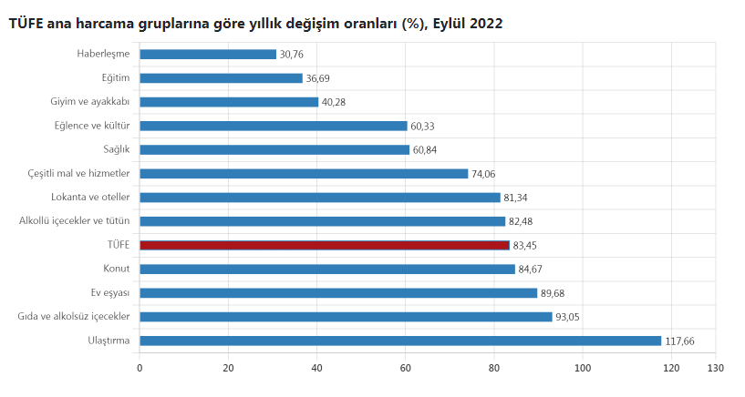
Ana harcama grupları itibarıyla 2022 yılı Eylül ayında bir önceki aya göre en az artış gösteren ana grup %0,04 ile alkollü içecekler ve tütün oldu. Buna karşılık, 2022 yılı Eylül ayında bir önceki aya göre artışın en yüksek olduğu ana grup ise %9,99 ile konut oldu

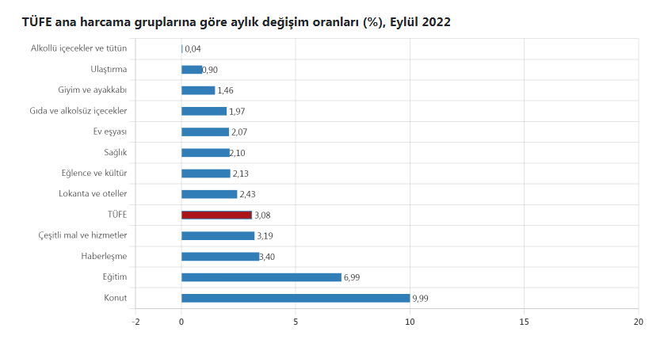

Yurt İçi Üretici Fiyat Endeksi, Eylül 2022
Yurt İçi Üretici Fiyat Endeksi (Yİ-ÜFE) yıllık %151,50, aylık %4,78 arttı
Yİ-ÜFE (2003=100) 2022 yılı Eylül ayında bir önceki aya göre %4,78, bir önceki yılın Aralık ayına göre %82,45, bir önceki yılın aynı ayına göre %151,50 ve on iki aylık ortalamalara göre %114,02 artış gösterdi.
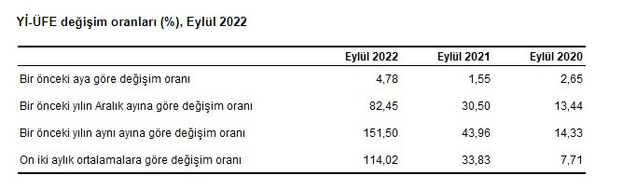

Sanayinin dört ana sektöründen imalat endeksi yıllık %127,69 arttı
Sanayinin dört sektörünün yıllık değişimleri; madencilik ve taşocakçılığında %164,59, imalatta %127,69, elektrik, gaz üretimi ve dağıtımında %416,58 ve su temininde %107,84 artış olarak gerçekleşti.
Ana sanayi gruplarının yıllık değişimleri; ara malında %129,59, dayanıklı tüketim malında %100,36, dayanıksız tüketim malında %130,54, enerjide %347,35 ve sermaye malında %97,29 artış olarak gerçekleşti.
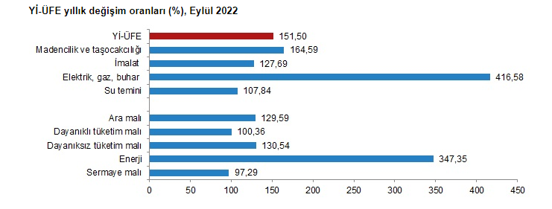

İşgücü İstatistikleri, Temmuz 2022

Mevsim etkisinden arındırılmış işsizlik oranı %10,1 seviyesinde gerçekleşti
Hanehalkı İşgücü Araştırması sonuçlarına göre; 15 ve daha yukarı yaştaki kişilerde işsiz sayısı 2022 yılı Temmuz ayında bir önceki aya göre 113 bin kişi azalarak 3 milyon 445 bin kişi oldu. İşsizlik oranı ise 0,3 puanlık azalış ile %10,1 seviyesinde gerçekleşti. İşsizlik oranı erkeklerde %8,6 iken kadınlarda %13,1 olarak tahmin edildi.
Mevsim etkisinden arındırılmış istihdam oranı %47,3 oldu
İstihdam edilenlerin sayısı 2022 yılı Temmuz ayında bir önceki aya göre 148 bin kişi azalarak 30 milyon 608 bin kişi, istihdam oranı ise 0,3 puanlık azalış ile %47,3 oldu. Bu oran erkeklerde %64,6 iken kadınlarda %30,3 olarak gerçekleşti.

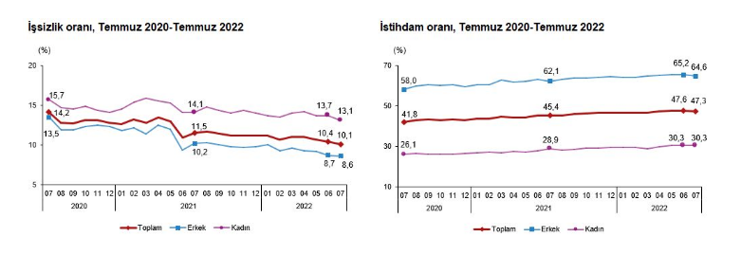

Mevsim etkisinden arındırılmış işgücüne katılma oranı %52,6 olarak gerçekleşti
İşgücü 2022 yılı Temmuz ayında bir önceki aya göre 262 bin kişi azalarak 34 milyon 52 bin kişi, işgücüne katılma oranı ise 0,5 puanlık azalış ile %52,6 olarak gerçekleşti. İşgücüne katılma oranı erkeklerde %70,7, kadınlarda ise %34,9 oldu.
Genç nüfusta mevsim etkisinden arındırılmış işsizlik oranı %19,1 oldu
15-24 yaş grubunu kapsayan genç nüfusta işsizlik oranı bir önceki aya göre 0,8 puanlık azalış ile %19,1 oldu. Bu yaş grubunda işsizlik oranı; erkeklerde %16,2, kadınlarda ise %24,7 olarak tahmin edildi.
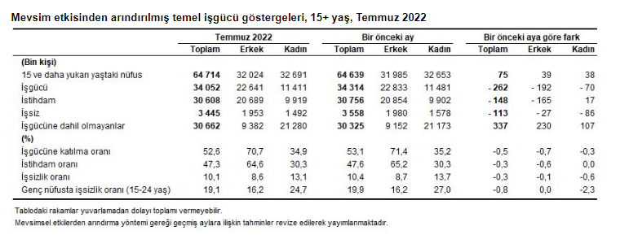

Dönemsel Gayrisafi Yurt İçi Hasıla, II. Çeyrek: Nisan-Haziran 2022
Gayrisafi Yurt İçi Hasıla (GSYH) 2022 yılı ikinci çeyreğinde %7,6 arttı
GSYH 2022 yılı ikinci çeyrek ilk tahmini; zincirlenmiş hacim endeksi olarak, bir önceki yılın aynı çeyreğine göre %7,6 arttı.
Finans ve sigorta faaliyetleri 2022 yılı ikinci çeyreğinde %26,6 arttı.
GSYH'yi oluşturan faaliyetler incelendiğinde; 2022 yılı ikinci çeyreğinde bir önceki yıla göre zincirlenmiş hacim endeksi olarak; finans ve sigorta faaliyetleri %26,6, hizmet faaliyetleri %18,1, mesleki, idari ve destek hizmet faaliyetleri %11,0, sanayi %7,8, bilgi ve iletişim faaliyetleri %5,3, gayrimenkul faaliyetleri %4,1, diğer hizmet faaliyetleri %1,9 ve kamu yönetimi, eğitim, insan sağlığı ve sosyal hizmet faaliyetleri %1,7 arttı. Tarım, ormancılık ve balıkçılık %2,9 ile inşaat sektörü ise %10,9 azaldı.

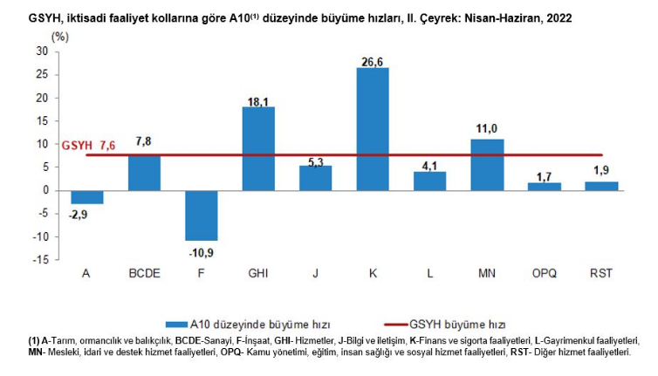

Sanayi Üretim Endeksi, Temmuz 2022
Sanayi üretimi yıllık %2,4 arttı
Sanayinin alt sektörleri (2015=100 referans yıllı) incelendiğinde, 2022 yılı Temmuz ayında madencilik ve taşocakçılığı sektörü endeksi bir önceki yılın aynı ayına göre %10,5 azaldı, imalat sanayi sektörü endeksi %4,1 arttı ve elektrik, gaz, buhar ve iklimlendirme üretimi ve dağıtımı sektörü endeksi %6,8 azaldı.
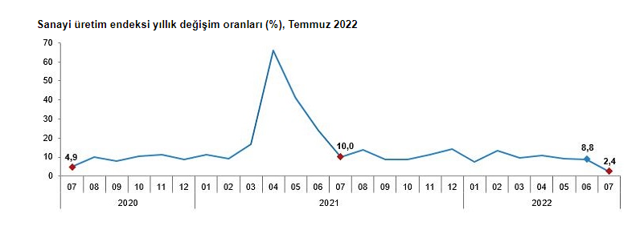

Sanayi üretimi aylık %6,2 azaldı
Sanayinin alt sektörleri incelendiğinde, 2022 yılı Temmuz ayında madencilik ve taşocakçılığı sektörü endeksi bir önceki aya göre %2,6, imalat sanayi sektörü endeksi %6,6 ve elektrik, gaz, buhar ve iklimlendirme üretimi ve dağıtımı sektörü endeksi %3,1 azaldı.

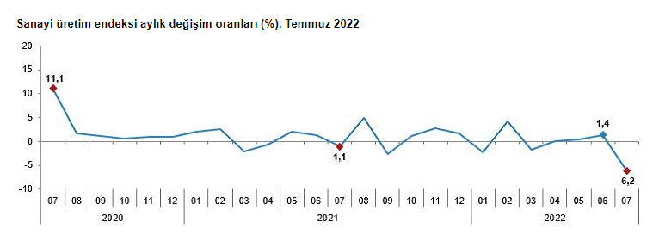

Tüketici Güven Endeksi, Eylül 2022
Tüketici güven endeksi 72,4 oldu
Türkiye İstatistik Kurumu ve Türkiye Cumhuriyet Merkez Bankası işbirliği ile yürütülen tüketici eğilim anketi sonuçlarından hesaplanan mevsim etkilerinden arındırılmış tüketici güven endeksi, Eylül ayında bir önceki aya göre %0,3 oranında arttı; Ağustos ayında 72,2 olan endeks, Eylül ayında 72,4 oldu.
